Nepf, Heidi M. Flow and Transport in Regions with Aquatic Vegetation. Annual Review of Fluid Mechanics, 2012, 44 (1): 123-142.

1 水草功能
淡水和咸水中的水草具有广泛的生态系统功能。海草是主要的生产者，是多数食物链的基础(Green and Short, 2003)。海草丛可以消减波浪、稳定海床、为一些经济鱼类提供庇护所以及通过过滤水中的营养物质提高局部水质状况。低地河流中也富含水草，为水生动物提供栖息区、改变水下光照条件和温度以及缓解水体中氧、碳和营养物质的浓度(Carpenter and Lodge, 1986)。咸水和淡水湿地提供栖息地、改善水质和降低海岸侵蚀(Brampton, 1992)。以上提及的水草功能作用都受到含植被水域的水流条件影响。
水草在多种尺度上改变着周围的流场，从单个的植被分支和单株植物上的叶片到植被群落，可称之为草丛(meadow)或冠层(canopy)。不同尺度的水流结构与不同的物理过程有关。比如：单株植物叶片上的营养物质吸收与叶片上的边界层有关(Koch, 1994; Hurd, 2000)；而穿过海草丛的幼虫或花粉则受到冠层尺度的流场影响。

2 几何尺寸和动量平衡
林冠几何尺寸可以由单个植株躯干和叶片尺寸或单位河床面积上的植株数目来定义。如果林冠单元具有特征直径或宽度d和单元之间的平均间距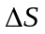，则平均林冠体积的投影面积为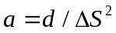，在陆地生态水文学文献中，这一指数称为叶面积指数(杨大文, 2008)。冠层密度的无量纲化指数即是单位床面面积上的前缘投影面积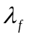，也称之为粗糙密度(Wooding et al., 1973)。对于林冠层高度h，在床面z=0的位置：
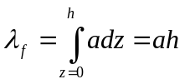 (1)
冠层密度也可以由冠层单元所占的体积百分比表示。如果植株个体单元近似为圆柱体，如芦苇茎，则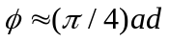。如果形状为条带状，如海草，假设叶片宽度为d，厚度为b，则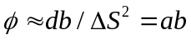。
水草的冠层几何形状差异很大。沼泽禾草(marsh grass)分布系数，d=0.1cm~1cm, =0.001~0.01, a=0.01~0.07cm⁻¹(Lightbody and Nepf, 2006)；红树林(Mangrove)的冠层密度最大，可高达0.45，平均主干直径4~9cm，a可达0.2 cm⁻¹(Mazda et al., 1997)。海草的a=0.01~1 cm⁻¹, =0.01~0.1（Luhar et al., 2010）。
挺水植物(emergent plants)一般为圆形，刚性较大；潜水植物(submerged grass)一般为条带叶片(宽度0.3~1cm大于厚度~0.1cm)。
冠层内部，水流在各分支和叶片间流动，流场为空间各向异性。采用立面2维方程来描述：
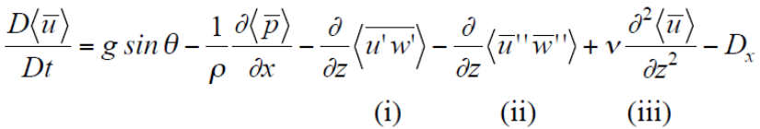
i项：Reynolds应力；ii项：扩散应力；iii项：粘性应力。
D_{x}项适于冠层单元有关的空间平均的拖拽力项，一般用二次方公式描述：
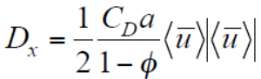
式中，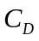为冠层拖拽力系数。
冠层拖拽力特征长度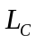可以由二次方拖拽律公式定义以及量纲和谐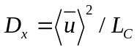(Belcher et al., 2003):
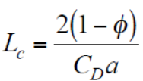
这个特征长度表示时均或紊动流体根据冠层拖拽力进行调整的长度尺寸。由于大多数水下冠层的孔隙度较大(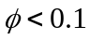)，该特征长度可近似为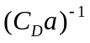。

3 含植被水流中的物质输移
保守物质的输移可以用下面的方程描述：
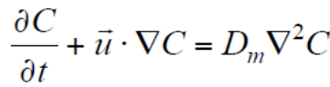
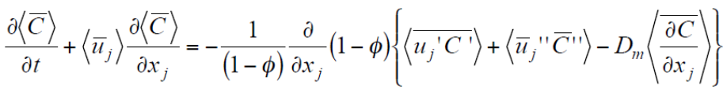
3.1 挺水植被中的紊流扩散和力学扩散
对于固体体积百分比的情况，紊动扩散D占主要成分。控制紊动扩散的速度尺度是平均流速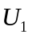。试验证明：D~d ()。
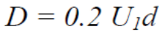
3.2 潜水植物中和上部的紊动扩散
由于冠层拖拽力限制了冠层尺度涡旋的穿透，因此将潜水冠层分为2个区域，区域不同尺度的紊流。在冠层下部(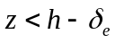)，此时类似于挺水植物冠层中的扩散机理。而在冠层上部（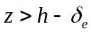）冠层尺度紊流占主要位置，因此冠层与上覆水流之间的紊动扩散与冠层尺度涡旋和速度差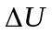有关。
对于刚性冠层：
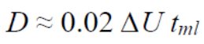

参考文献
SAV对波动的影响
Lowe R, Koseff J, Monismith S. 2005. Oscillatory flow through submerged canopies: 1. Velocity structure. J. Geophys. Res., 110, C10016, doi:10.1029/2004JC002788
Luhar M, Coutu S, Infantes E, Fox S, Nepf H. 2010. Wave induced velocities inside a model seagrass bed. J.Geophys. Res., 115, C12005, doi:10.1029/2010JC006345
泥沙输移
Van Katwijk M, Bos A, Hermus D, Suykerbuyk W. 2010. Sediment modification by seagrass beds: muddification and sandification induced by plant cover and environmental conditions. Est., Coastal, Shelf Sci. doi:10.1016/j.ecss.2010.06.008
Lopez F, Garcia M. 1998. Open-channel flow through simulated vegetation: suspended sediment transport modeling. Water Res. Res. 34(9):2341-52
Leonard L, Reed D. 2002. Hydrodynamics and sediment transport through tidal marsh canopies. J. Coast. Res. 36:459-69

SAV模型包括3个部分：水流(Flow)、波浪(Wave)和生态系统(Eco-system)。
- SAV模型主要参考US EPA的模型开发。
- SCHISM_v5.5.0模型中SAV_Flow模块已测试。
- SAV_WAVE和SAV_Eco-system正在开发。
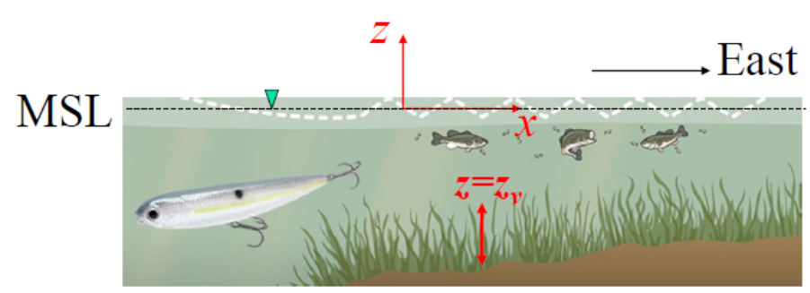

1、控制方程（N-S equation with vegetation）
主要是浅水植被对流体的动量方程和湍流封闭方程的作用：
动量方程：
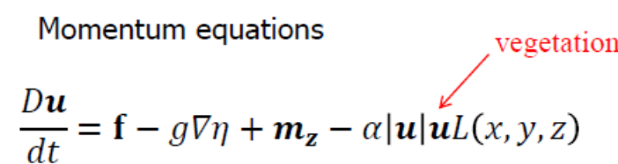
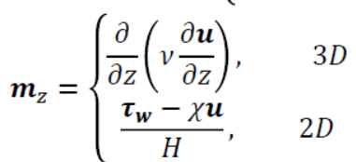
SAV：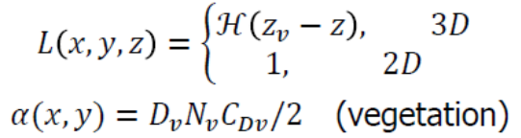
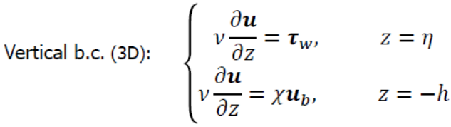

湍流封闭方程(Umlauf and Burchard, 2003)：
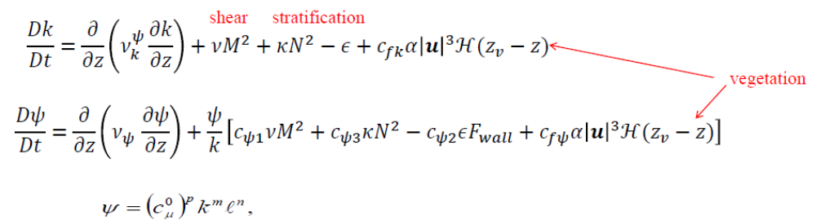

2 数值方法
半隐格式离散非恒定项和对流项，其他项均作为源项作显式离散：
